Piatok 12. 11. 2021 Trieda: 6. B
Slovenský jazyk a literatúra- Sloh
- Nakresli obrázok podľa opisu.
Je to zelený dom s červenou trojuholníkovou strechou. Vpredu má tri okná – dve v hornom rade a jedno vpravo dole. Vedľa spodného okna sú hnedé dvere. V oknách visia žlté závesy. Vľavo od domu je ihličnatý strom.
- Stručne opíš vec na obrázku
Matematika- Geometria

1. Usporiadaj úsečky od najdlhšej po najkratšiu.
AB = 44 cm, CD = 1 cm, EF = 3cm, GH = 1 m, IJ = 1dm, KL = 15cm, MN = 38 cm

__________________________________________________
______________________________________________________
2. Premeň jednotky dĺžky.
35 cm = _____ dm _____ cm 518 cm = ____dm ____ cm
220 cm = _____ m ____ mm 529 mm = ____cm ____ mm
2m 3dm = ____cm 2km 21dm = _____m ____cm
44 cm 10 mm = ____ dm ____ cm 730cm = _____m _____dm
1250 mm = _____ m _____cm 350 cm = _____m _____dm
2 m 2 dm 2 cm = _____ cm 14 dm 14 cm = _______ mm

Vlastiveda
PRIEMYSEL a CESTOVNÝ RUCH STREDNÉHO SLOVENSKA
priemysel = výrobná činnosť človeka (spracovanie suroviny -> výrobok)
cestovný ruch = cestovanie a následný pobyt človeka vo voľnom čase
Na strednom Slovensku je veľa nerastných surovín ale aj dreva.
V minulosti sa tu ťažili vzácne kovy:
- zlato v Kremnici
- striebro v Banskej Štiavnici
- meď v okolí Banskej Bystrice
Dnes tu funguje energetický, strojársky, hutnícky a drevársky priemysel.
Energetický = tepelná elektráreň – Nováky, Handlová
Strojársky = Martin, výroba hliníka – Žiar nad Hronom
Hutnícky = železiarne Podbrezová
Drevársky = spracovanie bukového dreva – Zvolen
Úloha: Nájdi vyššie napísané mestá v mape. Zakrúžkuj každé mesto správnou farbou z rámčekov.
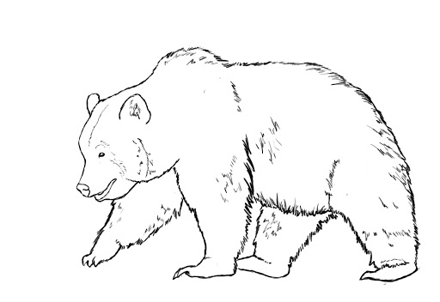
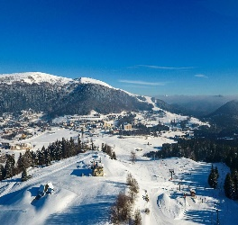
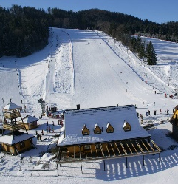
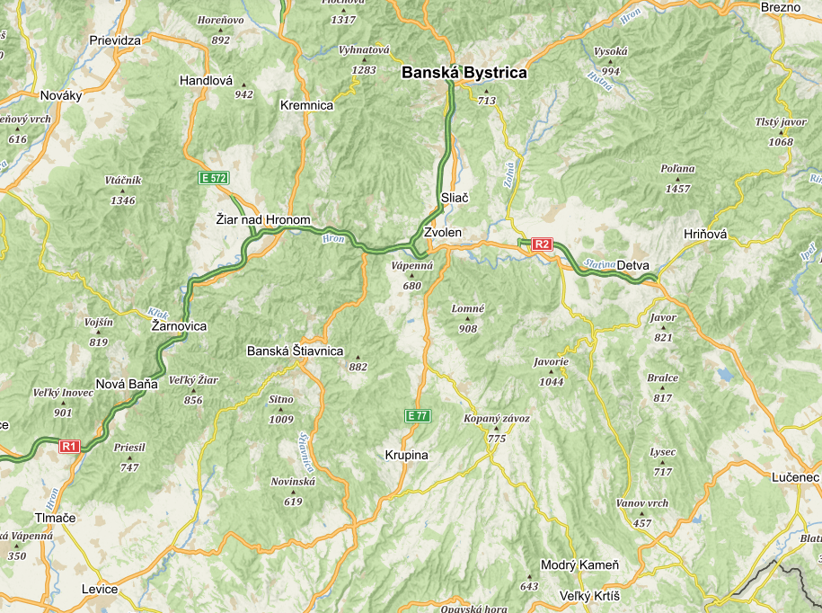
Úloha: Vyfarbi medveďa hnedého
lyžiarske stredisko Donovaly
lyžiarske stredisko Tále
Ktoré mesto si na mape nenašiel / nenašla? .............................................
Na strednom Slovensku sa nachádza Národný park Nízke Tatry – NAPANT.
Žijú tu: medveď hnedý, hlucháň, orol krikľavý a rastie tu chránený strom – tis.
Strediská cestovného ruchu:lyžiarske strediská a turistika: Tále, Čertovica, Donovaly
jaskyne: Demänovská, Dobšinská ľadová, Ochtinská aragonitová...
Úloha: Napíš pod fotografie názov jaskyne z ktorej boli odfotené.
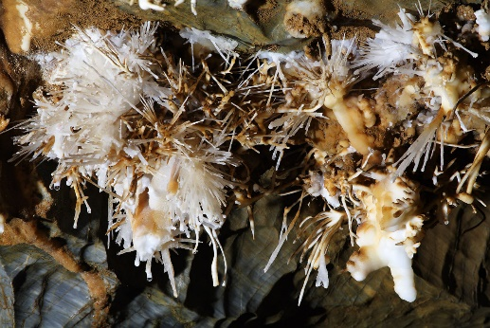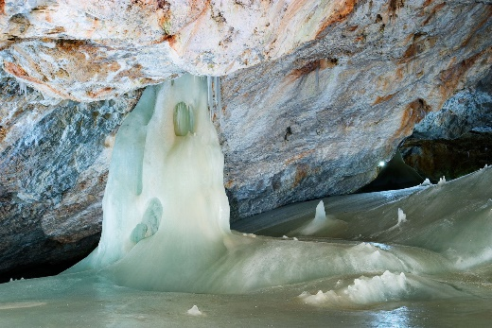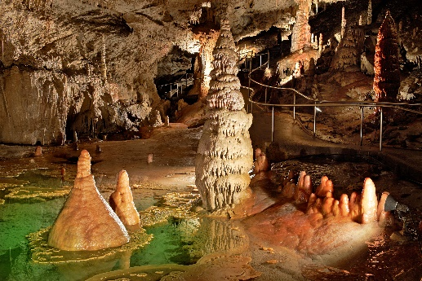

_______________________ _____________________ _______________________

Úloha: Doplň do viet správne tvrdenie.
Na strednom Slovensku je veľa nerastných __________(surovín) ale aj _________(dreva).
V Kremnici sa ťaží ________(zlato). V Banskej Štiavnici _________(striebro). V okolí
Banskej Bystrice_________(meď). Na strednom Slovensku sa nachádza Národný park
________________________________ (Nízke Tatry – NAPANT). Žijú tu zvieratá :
_____________________________________________________________________
_______________________________________________________________________
(medveď hnedý, hlucháň, orol krikľavý) a rastie tu chránený strom – tis.

